Tratamentos Térmicos de Solubilização e Envelhecimento a 475ºC em Aços Inoxidáveis CF8M

M.de Rossi¹; A.K.Dezanet¹; G.S.Cunha²; M.F.Hupalo³
derossimarcio@gmail.com; alessandra.dezanet@bol.com.br; gilmarett@gmail.com; mfhupalo@uepg.br
¹UDESC, Centro de Ciências Tecnológicas, Rua Paulo Malschitzki, Campus Prof. Avelino Marcante, 89219-710, Zona Industrial Norte, Joinville, SC.
²IST, Instituto Superior Tupy, Rua Albano Schmidt, 3333, 89227-700, Boa Vista, Joinville, SC.
³UEPG, Departamento de Engenharia de Materiais, Av. Gal. Carlos Cavalcanti, 4748, 84030-900, Uvaranas, Ponta Grossa, PR.

Resumo
Os aços inoxidáveis fundidos da classe CF8M (AISI 316) apresentam elevada resistência à corrosão em meios líquidos e possuem microestrutura austenítica, podendo conter ferrita delta, carbetos e outras fases intermetálicas. Neste trabalho foram estudadas três ligas deste aço, com diferentes relações de Cr_{eq}/Ni_{eq}, variando entre 1,09 a 1,42. Foram realizados tratamentos térmicos de solubilização a 1050ºC, 1150ºC e 1250ºC, em tempos de 1 a 16 horas. A fragilização de 475°C foi estudada por meio de envelhecimentos entre 1 e 900 horas. Os resultados de solubilização mostraram que para frações de ferrita delta de até 4% houve dissolução total da mesma, com uma cinética mais rápida para temperaturas mais elevadas. Nas ligas com maiores quantidades de ferrita, a solubilização em temperaturas mais elevadas promoveu a esferoidização e coalescimento das regiões de ferrita delta. O envelhecimento a 475ºC resultou em aumento de dureza da ferrita delta, como consequência da formação de fase alfa linha.

Palavras-chaves: aços inoxidáveis austeníticos CF8M, fundição, solubilização, fragilização de 475ºC.

Introdução
Os aços inoxidáveis austeníticos da classe CF8M, similares aos aços AISI 316, são ligas ternárias do sistema Fe-Cr-Ni, contendo entre 16% e 25% de cromo e de 7% a 20% de níquel. A presença do elemento níquel, que tem uma estrutura CFC, inibe a transformação de austenita (CFC) em ferrita (CCC) por reação no estado sólido no resfriamento, permitindo assim que a estrutura CFC se mantenha a temperatura ambiente⁽¹⁾. Os aços CF8M apresentam frações volumétricas de ferrita delta entre 5% a 40%, entre outros constituintes. Não é só a matriz austenítica que determina as propriedades finais destes materiais, como também: ferrita delta, carbonetos, fases intermetálicas, nitretos, boretos, sulfetos e martensitas induzidas por deformação. Estas fases podem estar presentes na microestrutura dos aços inoxidáveis austeníticos, sendo a quantidade, tamanho, forma e distribuição, os parâmetros de maior influência nas propriedades destas ligas⁽²⁾. Os aços inoxidáveis austeníticos são susceptíveis à corrosão intergranular, causada pelo empobrecimento em cromo nas regiões adjacentes aos contornos de grãos, devido à precipitação de carbetos, principalmente os do tipo Cr₂₃C₆. O aquecimento em temperaturas no intervalo entre 300ºC e 950ºC, durante a vida em serviço ou em operações de soldagem e tratamentos térmicos, geralmente resulta na precipitação de fases intermetálicas indesejáveis, com prejuízo para as propriedades mecânicas e de corrosão destas ligas. Entre estas merecem destaque as fases sigma (σ), alfa linha (α’), Laves e qui (χ)⁽³⁾. No presente trabalho, além da solubilização da ferrita delta, estudou-se o fenômeno conhecido como fragilização de 475ºC, associado à formação de alfa linha, que ocorre apenas na fase ferrítica.

MATERIAIS E MÉTODOS
Neste trabalho foram estudadas três ligas baseadas na composição química de referência da liga fundida CF8M, similar ao aço AISI 316. Relações de cromo e níquel equivalentes diferentes forneceriam frações volumétricas de ferrita delta proporcionais, dentro da faixa de composição química estipulada para esta liga⁽⁴⁾. Todas as ligas tiveram suas composições químicas analisadas em um espectrômetro de emissão ótica. As ligas, doravante denominadas G1, G3 e G4, foram solubilizadas em três diferentes temperaturas: 1050ºC, 1150ºC e 1250ºC e em cinco diferentes tempos: 1, 2, 4, 8 e 16 horas; num total de 45 amostras.
Os tratamentos térmicos de envelhecimento a 475ºC foram realizados em tempos de tratamento variando entre 1 e 900 horas. Foram cortados cilindros com dimensões de 30 mm de diâmetro por 5 mm de espessura, os quais foram divididos em quatro partes iguais. A preparação metalográfica foi feita segundo procedimentos convencionais, pelo lixamento até a grana #1200 e polimento com pasta diamantada de 1 μm. Para se observar a microestrutura bruta de fundição foi utilizado ataque eletrolítico, com solução de ácido oxálico (COOH)₂.2H₂O a 10% (vol.) em água e tensão de 6 V. Para as microestruturas tratadas termicamente foi utilizado ataque eletrolítico com solução de KOH a 10% (vol.) em água e tensão de 6 V. As microestruturas foram analisadas pela técnica de microscopia óptica. Foi utilizado um microscópio óptico Olympus BX-51®, juntamente com juntamente com o programa Image ProPlus®. Para a determinação de fase magnética foi utilizado um ferritoscópio (com limite de detecção de 0,1% de fase magnética). As medidas de dureza Vickers (HV) foram feitas em amostras envelhecimentos a 475ºC, bem como nas três amostras do estado bruto de fundição. Utilizou-se um penetrador de diamante na forma de pirâmide de base quadrada, com ângulo entre as faces de 136º e carga de 50 gf (HV-0,05), para fins de localização da marca do penetrador no interior da ferrita delta.

RESULTADOS E DISCUSSÃO
As composições químicas das ligas estudadas são apresentadas na tabela I.
Tabela I – Composições químicas analisadas das ligas fundidas (% em peso).
 | C | Si | Mn | P | Cr | Mo | Ni | Fe | Cr_{eq} | Ni_{eq} | Cr_{eq}/Ni_{eq}
G1 | 0,03 | 0,48 | 1,04 | 0,01 | 17,58 | 2,13 | 10,52 | 67,76 | 16,30 | 14,95 | 1,09
G3 | 0,04 | 0,45 | 0,89 | 0,01 | 20,86 | 1,99 | 9,00 | 66,32 | 19,40 | 13,63 | 1,42
G4 | 0,05 | 0,46 | 0,86 | 0,15 | 20,44 | 1,95 | 10,61 | 65,23 | 18,89 | 15,41 | 1,23
As relações Cr_{eq}/Ni_{eq} foram calculadas com auxílio das equações e coeficientes sugeridos por Schoefer⁽⁴⁾, mostradas a seguir:
Cr_{eq} = %Cr + 1,5(%Si) + 1,4(%Mo)+ %Nb – 4,99 (1)
Ni_{eq} = %Ni + 30(%C) + 0,5(%Mn)+ 26(%N – 0,02) + 2,77 (2)
Conforme tabela I e com base na literatura⁽²⁾, verifica-se que as relações de Cr_{eq}/Ni_{eq} obtidas sugerem os seguintes modos de solidificação: (i) modo I para as ligas G1 e G4, cujo processo de solidificação se inicia com a formação de dendritas de austenita, completando com a formação apenas desta fase; e (ii) modo II para a liga G3, cuja solidificação se inicia com a formação de dendritas de austenita, ocorrendo a formação de ferrita delta entre os braços das dendritas, por meio da segregação de elementos que promovem a formação de ferrita (alfagênicos), tais como cromo e molibdênio.
Caracterização microestrutural das ligas brutas de fundição
De uma maneira geral, as microestruturas caracterizam-se pela presença de ferrita delta e a austenita. Observa-se que maiores relações Cr_{eq}/Ni_{eq} resultam em aumento na quantidade de ferrita delta, conforme tabela II. Na figura 1 são apresentadas as microestruturas de amostras brutas de fundição. Na liga G1 a ferrita está disposta nas regiões interdendríticas, para a liga G4 observa-se a presença das morfologias interdendrítica e de rede, esta última típica de aços inoxidáveis austeníticos que possuem frações volumétricas de ferrita delta acima de 10%. A microestrutura da liga G3, apresenta a ferrita delta em forma lamelar ou acicular.
Tabela II - Comparação entre as quantidades de ferrita delta, determinadas segundo diagrama de Schoefer^{(2,4)} e pelas técnicas de microscopia e ferritoscopia. 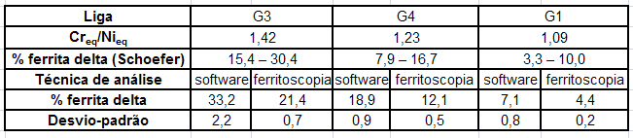
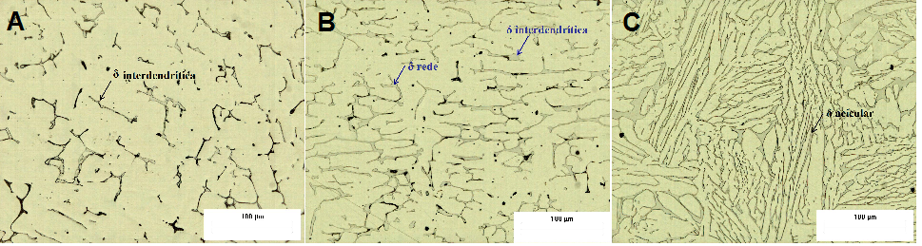
Figura 1- Microestruturas brutas de fundição: A) liga G1; B) liga G4; e C) liga G3.

Estudo da cinética de solublização de ferrita delta
A variação da quantidade de ferrita delta, em função de diversos tempos e temperaturas de solubilização, é apresentada na figura 3. Observa-se, de uma forma geral, uma cinética de dissolução mais rápida para maiores temperaturas de solubilização. Para a liga G1, que possui relação Cr_{eq}/Ni_{eq} de 1,09, e fração volumétrica de ferrita delta inicial variando entre 4 e 7%, consegue-se solubilizar toda a ferrita nos tempos e temperaturas utilizados. Na temperatura de 1250ºC ocorre solubilização quase que completa da ferrita delta, para o tempo de 4 horas. Para a temperatura de 1150ºC, a completa solubilização ocorre após 16 horas. No caso da liga G1, os aspectos cinéticos parecem governar a solubilização, pois quanto maior a temperatura mais evidente é a dissolução de ferrita delta.
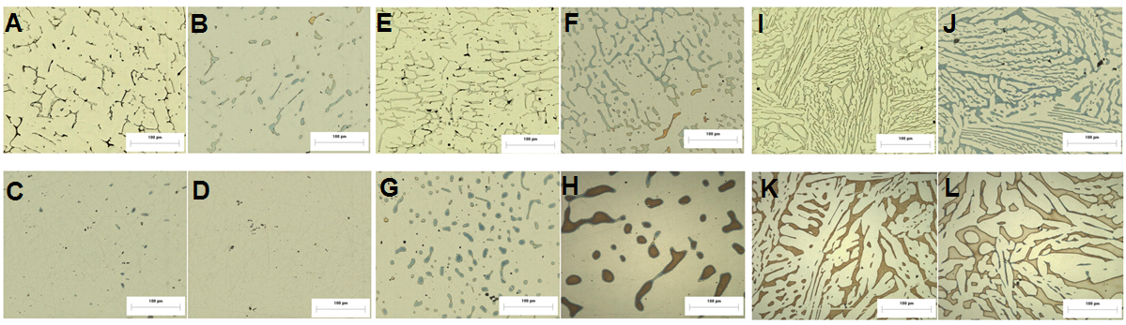
Figura 2 – Amostras após 4 horas de tratamento de solubilização. Liga G1: A) bruta de fundição, B) 1050ºC, C) 1150ºC, D) 1250ºC. Liga G4: E) bruta de fundição, F) 1050ºC, G) 1150ºC, H) 1250ºC. Liga G3: I) bruta de fundição, J) 1050ºC, K) 1150ºC, L) 1250ºC.

A evolução das frações volumétricas de ferrita delta, em função dos tempos e temperaturas de solubilização, é mostrada nos gráficos da figura 3. Na liga G4, não houve solubilização total de ferrita delta nos tempos e temperaturas utilizados. Os gráficos das figuras 3C e 3D apresentam aspectos semelhantes aos observados para a liga G1 (figuras 3A e 3B). No entanto, a cinética de solubilização da liga G4 mostra algumas particularidades, com destaque para a inversão de posição entre as curvas para as temperaturas de solubilização de 1250ºC e 1150ºC, esta última resultando em menores valores de ferrita delta. Pode-se atribuir estes resultados a aspectos termodinâmicos, pois a dissolução de ferrita delta envolve a difusão de átomos de cromo e molibdênio para a austenita, que pode ficar saturada destes elementos de liga alfagênicos, o que pode dificultar ou até mesmo impedir o processo de dissolução. Porém, em temperaturas mais altas nota-se (figura 2E até 2H) a ocorrência dos fenômenos de esferoidização e coalescimento dos grãos de ferrita, este último ocorrendo preferencialmente para a maior temperatura de solubilização.
Os resultados dos tratamentos de solubilização da liga G3 são apresentados nos gráficos das figuras 3E e 3F. No caso da liga G3 há uma limitada dissolução de ferrita delta apenas para as temperaturas de 1050 e 1150ºC. Para a temperatura de 1250ºC ocorre um aumento da fração volumétrica de ferrita delta. Além disso, as imagens da (figura 2I a 2L) mostram que houve um acentuado engrossamento das regiões de ferrita delta. A maior ativação térmica a 1250ºC faz com que as “ilhas” de ferrita delta coalesçam, o que resulta em regiões com aspecto mais massivo, como se observa na figura 2L. O aumento da fração volumétrica de ferrita delta pode estar associado à aspectos termodinâmicos, ou seja, da existência de potencial para a dissolução ou formação de ferrita delta. Os resultados indicam que a composição química desta liga, mais rica em elementos alfagênicos, não favorece o processo de dissolução.

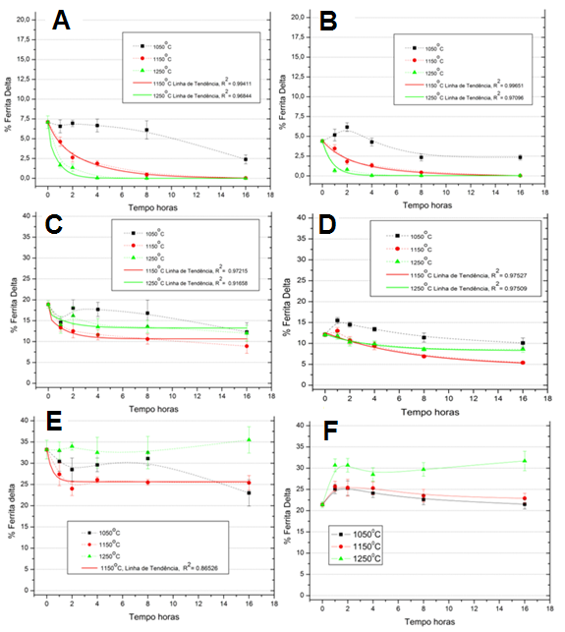
Figura 3 - Variação da fração volumétrica de ferrita delta em função do tempo de solubilização. Liga G1: A) via software, B) via ferritoscopia. Liga G4: C) via software, D) via ferritoscopia. Liga G3: E) via software, F) via ferritoscopia.

Estudo da cinética de endurecimento a 475ºC
Os resultados das medidas de microdureza Vickers em amostras envelhecidas a 475ºC são apresentados na figura 4.
Comparando-se os resultados das amostras brutas de fundição com os encontrados para amostras envelhecidas até 900 horas, podem-se observar aumentos bastante significativos nos valores de dureza. Em termos percentuais, estes aumentos foram de 159%, 173% e 181%, respectivamente para as ligas G1, G4 e G3. Estes resultados são coerentes com a literatura^{(2,5)} que reporta que o efeito de alfa linha na dureza é diretamente proporcional ao teor de cromo presente na ferrita.

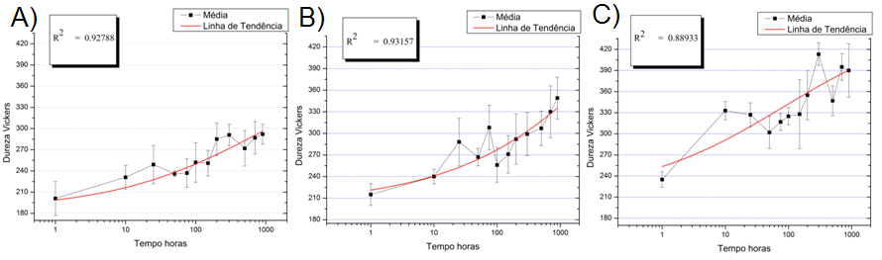
Figura 4 - Dureza da ferrita delta nas ligas A) G1; B) G4; C) G3.

CONCLUSÕES
As ligas do aço CF8M estudadas no presente trabalho apresentaram valores de relação Cr_{eq}/Ni_{eq} variando entre 1,09 e 1,42; produzindo microestruturas adequadas ao estudo do efeito da quantidade de ferrita delta nas propriedades dos aços CF8M.
As frações de ferrita delta, determinadas pela técnica de ferritoscopia, foram de 4,4%, 12,1% e 21,4%, respectivamente para as ligas G1, G4 e G3. As quantidades de ferrita delta obtidas por ferritoscopia foram sempre menores que as quantidades encontradas via microscopia.
Pôde-se verificar uma total dissolução da ferrita delta para a liga g1 que possui relação Cr_{eq}/Ni_{eq} de 1,09. A dissolução foi mais rápida para temperaturas mais elevadas. Na liga G4, que possui relação Cr_{eq}/Ni_{eq} de 1,23; as amostras tratadas até 16 horas não apresentaram solubilização total da ferrita delta. Para a liga G3, com relação Cr_{eq}/Ni_{eq} de 1,42, a temperatura de 1050ºC foi mais propícia à dissolução de ferrita delta.
O envelhecimento a 475ºC promoveu aumento de dureza da fase ferrítica. Esse aumento foi mais intenso para maiores relações de Cr_{eq}/Ni_{eq} e tempos de envelhecimento mais longos. Atribui-se estes resultados a formação da fase alfa linha.

Referências bibliográficas
- LOPES, J. T. de B. Influência da presença de fases frágeis e da temperatura nas propriedades de propagação de trinca por fadiga em aço inoxidável duplex UNS S 31803. Tese (Doutorado), Campinas -SP. 2006.
- PADILHA, A. F. & GUEDES, L. C. Aços Inoxidáveis austeníticos: microestrutura e propriedades. Hemus Editora Limitada. São Paulo-SP. 1994.
- ANDRADE, T. F. de. Precipitação de fase de laves no aço inoxidável superferrítico 28%Cr-4%Ni-2%Mo-Nb. Dissertação (Mestrado), Escola Politécnica da USP, São Paulo-SP, 2006.
- CUNHA, G. S. Influência da composição química na microestrutura e nas propriedades de aços inoxidáveis austeníticos CF8M (AISI 316). Dissertação (Mestrado em Engenharia Mecânica) - Instituto Superior Tupy, Joinville-SC, 2009.
- Missner, A. H. & WAGNER, F. R. Analise da microestrutural de um aço inoxidável austenítico AISI 316 no estado como recebido e após tratamento térmico de solubilização de solubilização a 475ºC. Trabalho conclusão curso (bacharel). Instituto Superior Tupy, Joinville- SC, 2007.

Solution Annealing and 475ºC Aging Treatments in CF8M Stainless Steels

abstract
CF8M cast austenitic steels present high corrosion resistance in liquid media and an austenitic microstructure, which may contain delta ferrite and other phases such carbides and intermetallics. In this study, three CF8M alloys with different Cr_{eq}/Ni_{eq} ratios ranging from 1.09 to 1.42 were investigated. Solution annealing treatments were performed at 1050ºC, 1150ºC and 1250ºC, in times ranging from 1 to 16 hours. The 475°C embrittlement was studied at samples aged up to 900 hours. The results showed the complete dissolution of delta ferrite fractions up to 4.4%. The dissolution kinetics was faster for higher solution annealing temperatures. In the alloys with higher amounts of delta ferrite, solution annealing treatments promoted spheroidization and coalescence of this phase. Aging at 475ºC resulted in increasing hardness of the delta ferrite phase. The hardness increase was more pronounced for higher levels of chromium in the alloys.

Keywords: austenitic stainless steels, CF8M alloys, solution treatment, 475ºC embrittlement.

